**Лабораторная работа 2.**

**Настройка и запуск программного обеспечения Cisco Packet Tracer**

**Цель работы:** познакомиться с интерфейсом программы Cisco Packet Tracer

**Теоретическая часть**

Cisco Packet Tracer – это эмулятор сети, созданный компанией Cisco. Программа позволяет строить и анализировать сети на разнообразном оборудовании в произвольных топологиях с поддержкой разных протоколов. В ней есть возможность изучать работу различных сетевых устройств: маршрутизаторов, коммутаторов, точек беспроводного доступа, персональных компьютеров, сетевых принтеров и т.д. Данное приложение является наиболее простым и эффективным среди своих конкурентов.

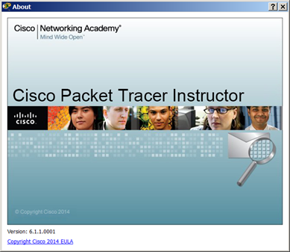

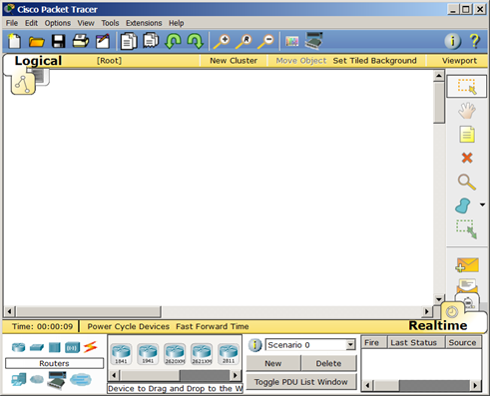

Главное *меню* Главное меню

**File** (*Файл*) - содержит *операции* открытия/сохранения документов.

**Edit** (Правка) - содержит стандартные *операции* "копировать/вырезать, отменить/повторить";

**Options** (Настройки) – содержит настройки программы. В частности, здесь расположена кнопка https://intuit.ru/EDI/17_07_20_1/1594937994-30092/tutorial/778/objects/1/files/1_01.png, позволяющая производить локализацию программы на другие языки.

**View** (Вид) - содержит инструменты изменения масштаба рабочей области и панели инструментов;

**Tools** (Инструменты) - содержит цветовую палитру и окно пользовательских устройств;

**Exensions** (Расширения) - содержит мастер проектов и ряд других инструментов;

**Help** (Помощь) – содержит помощь по программе.

*Панель инструментов*

Панель инструментов

*Панель инструментов* с помощью пиктограмм дублирует основные пункты главного *меню* программы.

**Оборудование**

Снизу, под рабочей областью, расположена панель оборудования. Данная панель содержит в своей левой части типы (классы) устройств, а в правой части – их наименование (модели). При наведении на каждое из устройств, в прямоугольнике, находящемся в центре между ними будет отображаться его тип..

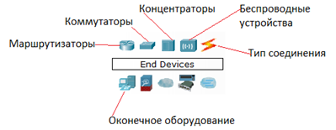

**Маршрутизаторы (роутеры)**используется для поиска оптимального маршрута передачи данных на основании алгоритмов маршрутизации.

**Коммутаторы** - устройства, предназначенные для объединения нескольких узлов в пределах одного или нескольких сегментах сети. *Коммутатор* (свитч) передаёт пакеты информации на основании таблицы коммутации, поэтому трафик идёт только на тот MAC-*адрес*, которому он предназначается, а не повторяется на всех портах, как на концентраторе (хабе).

**Беспроводные устройства** в программе представлены беспроводным маршрутизатором и тремя точками доступа.

Среди **конечных устройств** есть ПК, ноутбук, *сервер*, принтер, телефоны и так далее. *Интернет* в программе представлен в виде облаков и модемов *DSL*.

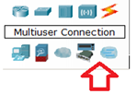

**Линии связи**

С помощью линий связи создаются соединения узлов сети в единую топологию и при этом каждый тип кабеля может быть соединен лишь с определенными типами интерфейсов устройств.

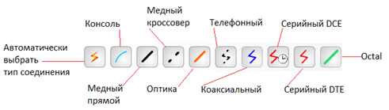

**Автоматический тип** – при данном типе соединения *Packet* *Tracer* автоматически выбирает наиболее предпочтительные тип соединения для выбранных устройств.

**Консоль** – консольные соединение. Консольное соединение может быть выполнено между ПК и маршрутизаторами или коммутаторами.

**Медь прямой** – соединение медным кабелем типа *витая пара*, оба конца кабеля обжаты в одинаковой раскладке.

**Медь кроссовер** – соединение медным кабелем типа *витая пара*, концы кабеля обжаты как кроссовер.

**Оптика** – соединение при помощи оптического кабеля, необходимо для соединения устройств, имеющих оптические интерфейсы.

**Телефонный кабель** – *кабель* для подключения телефонных аппаратов. Соединение через телефонную линию может быть осуществлено между устройствами, имеющими модемные порты. Пример - ПК, дозванивающийся в сетевое облако.

**Коаксиальный кабель** – соединение устройств с помощью коаксиального кабеля. Используется для соединения между кабельным модемом и облаком.

**Задание на лабораторную работу:**

1. Описать интерфейс пакета Cisco Packet Tracer. Скриншоты всех действий поместить в отчет.
2. Ответить письменно на контрольные вопросы к лекциям 3 и 4.